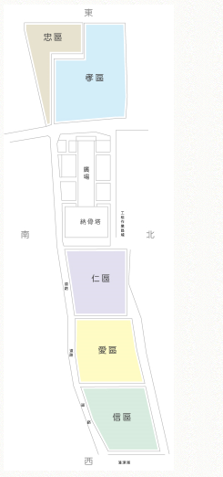
八德區大安公墓仁區遷葬圖示：

